Муниципальное автономное дошкольное образовательное учреждение

«Центр развития ребенка – детский сад №167 «Родничок» г. Хабаровска

*Вторая младшая группа*

*Возраст детей 3 - 4 года*

*Воспитатели:*

*Зайцева Евгения Александровна*

*Смолянинова Наталья Анатольевна*

*Младший воспитатель:*

*Яшкина Ирина Игоревна*



***Приёмная***

1. Информационный стенд для родителей;

2. Информационный стенд: «Внимание» (объявления), «Меню»;

3. Советы специалистов (консультации и рекомендации родителям по организации досуга детей, материалы для игр);

4. Стенд «Наше творчество» (постоянно обновляющаяся выставка детских работ);

5. Стенд для лепки;

6. Индивидуальные шкафчики для раздевания с определителем индивидуальной принадлежности (яркие картинки);

7. Уголок «потерянных вещей»;

8. Информационный стенд «Визитная карточка».

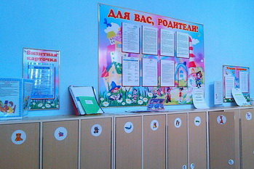

***Центр физической культуры***

1. Мячи надувные, резиновые, пластмассовые (разного цвета и размера);

2. Бубен большой и маленький;

3. Скакалки, рули

4. Кегли (пластмассовые, резиновые);

5. Кубики мягкие, флажки;

6. Мешочки с песком;

7. Дидактический материал «Мы, маленькие спортсмены»;

8. Игра «Дартс»;

9. Обручи разных размеров;

10.Дорожки массажные;

11. Ленты, маски;

12. Картотеки: подвижных игр, игр малой подвижности, дыхательной гимнастики, утренней гимнастики, гимнастики после сна

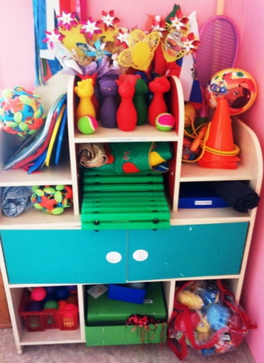

***Центр природы***

1. Стенды: «Календарь природы»;

2. Комнатные растения по программе с указателями, алгоритм ухода за растениями;

3. Гербарий, природный материал (различные семена и плоды, листья);

4. Паспорт комнатных растений;

5. Инвентарь для ухода за комнатными растениями;

6. Ящики для рассады, вазы для цветов;

7. Разные виды энциклопедий;

8. Наборы картин: «В мире растений», «Живая природа».

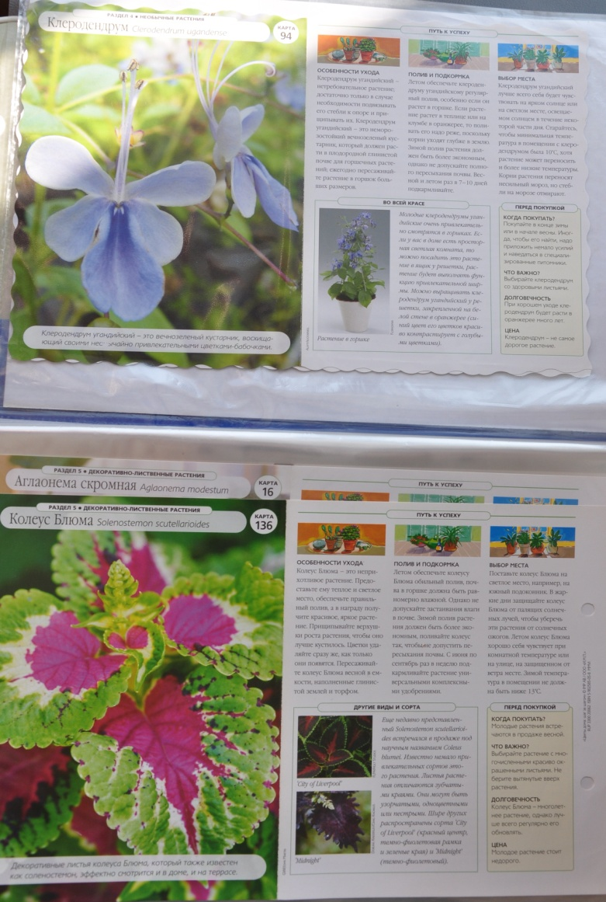9. Паспорт огородных растений.

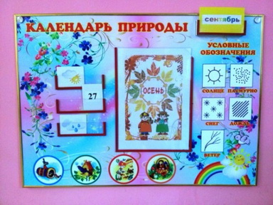

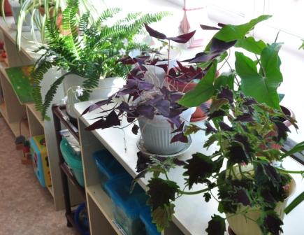

***Центр***

***художественного творчества***

1. Материал для рисования: альбомы, гуашевые краски, кисти, простые и цветные карандаши, мелки восковые, баночки для воды, трафареты для рисования, тканевые салфетки, цветные мелки, губка;

2. Материал для лепки: пластилин, индивидуальные доски для лепки;

3. Материал для аппликации: клей ПВА, кисти для клея, ёмкость под клей, салфетки, цветная бумага и картон, белый картон, гофрированная бумага;

4. Образцы по аппликации и рисованию;

5. Альбом «Великие художники»;

6. Мольберт детский.

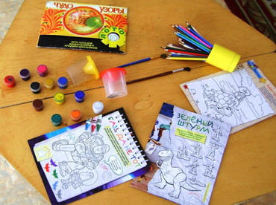

***Центр «Наша библиотека»***

1.Тематическая подборка детской художественной литературы: стихи, сказки, рассказы;

2. Портреты писателей и поэтов;

3. Детские энциклопедии;

4. «Аптечка» для книг

4. Книжки – малышки с произведениями фольклора малых форм;

5. Аудиокассеты с записью литературных произведений.

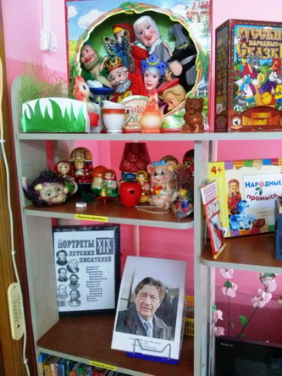

1. Конструктор мелкий и крупный «Лего»;

***Центр конструктивно – модельной деятельности «Мы строители»***

2. Пластмассовый напольный конструктор;

3. Напольная мозаика;

4. Тематический конструктор «Город»;

5. Небольшие игрушки для обыгрывания построек: фигурки людей и животных, макеты деревьев;

6. Транспорт мелкий, средний, крупный: машины легковые и грузовые.

7. Кубики деревянные и пластмассовые

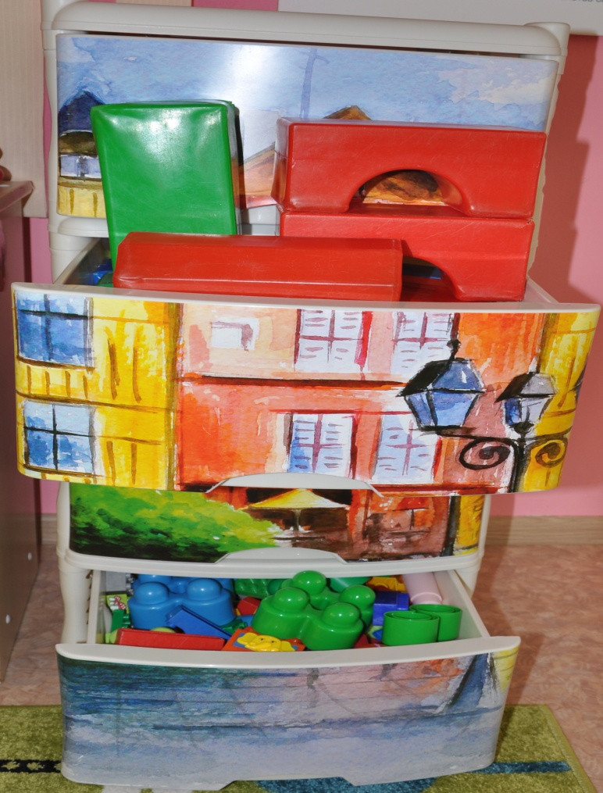

***Центр экспериментальной деятельности***

1. Демонстрационный материал разных видов: железо,

дерево, пластмасса, стекло;

2. Демонстрационный материал «Виды тканей»;

3. Колбочки, пробирки, мерные стаканчики, лупы, разноцветные стёкла;

4. Микроскоп детский;

5. Резервуары с крупами;

6. Вспомогательные материалы;

7. Схемы, модели, таблицы с алгоритмами выполнения опытов;

8. Халаты, передники.

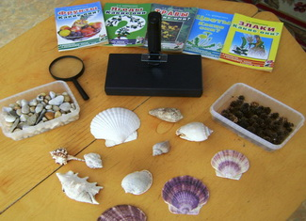

***Центр театрализованных игр***

1. Кукольный театр;

2. Кубики сказки;

3. Умные сказки;

4. Пальчиковый театр;

5. Сказочные герои (игрушки заменители);

6. Ширма;

7. Сказки – раскладушки;

8. Настольный театр;

9. Шапочки, маски и атрибуты для постановки сказок;

10. Магнитофон и аудиокассеты с записью музыки для спектаклей;

11. Атрибуты для ряженья: шляпы, бусы, сарафаны, юбки, косынки, маски.

12. Куклы резиновые «Герои сказок».

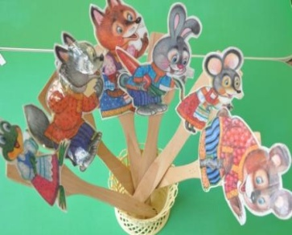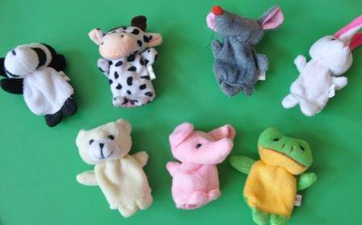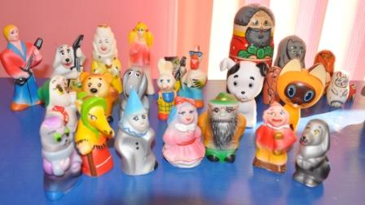

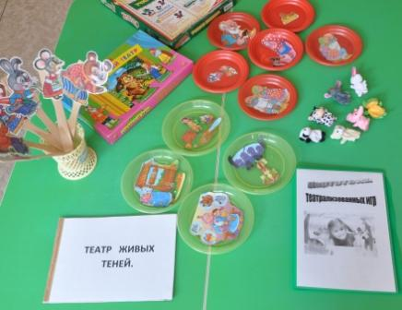

***Центр музыки***

1. Детские музыкальные инструменты: дудочки, маракасы, труба, гитара, колокольчики, шумелки, металлофоны, барабаны;

2. Музыкальная шкатулка;

3. Карточки с изображением музыкальных инструментов;

4. Картотека музыкальных игр;

5. Сказочник (диски)

- погремушки;

- бубен, ложки;

6. Дидактический материал «Музыкальные инструменты»;

7. Магнитофон, аудиокассеты с записью музыкальных произведений и детских песен по программе.

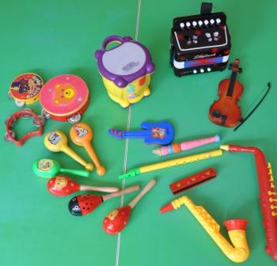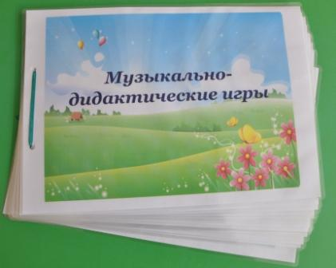

***Центр сюжетно – ролевых игр***

*Сюжетно-ролевая игра «Салон красоты»:*

1. Накидки пелерины для кукол и детей;

2. Набор парикмахера;

3. Куклы разных размеров;

4. Зеркало;

5. Косметичка

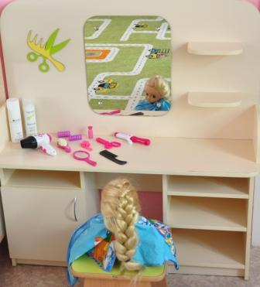

*Сюжетно-ролевая игра «Магазин»:*

Игрушки – заменители:

1. Кондитерские изделия;

2. Хлебобулочные изделия;

3. Овощи, фрукты;

4. Корзины, кошельки, сумки;

5. Консервы;

6. Касса;

7. Счёты, калькулятор

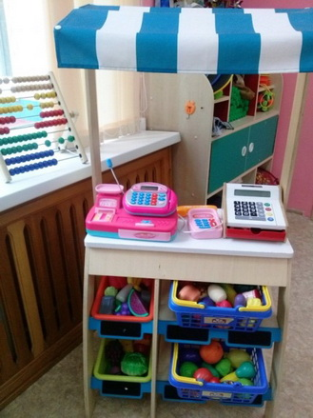

*Сюжетно-ролевые игры «Больница», «Аптека»:*

1. Медицинские халаты и шапочки, сумки;

2. Медицинский уголок;

3. Кушетка;

4. Набор доктора, инструменты;

5. Ростомер;

6. Кукла «Доктор»;

7. «Аптека»: вата, бинты, лекарства, градусники, мерные ложечки, пипетки, стаканчики, шпатели, рецепты.

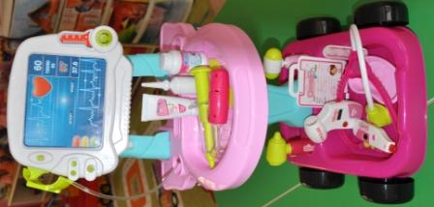

*Сюжетно-ролевая игра «Гараж»:*

1. Машины разного размера

2. Ралли для маленьких машин

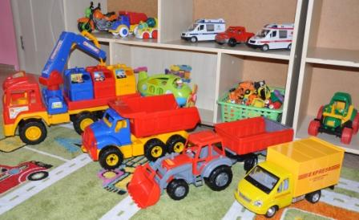

*Сюжетно-ролевая игра «Семья»:*

1. Комплект кукольной мебели: шкаф, диван, стол, стулья, кровать, детский стульчик;

2. Игрушечная посуда: кухонная, чайная, столовая;

3. Кухонная плита

4. Куклы, одежда для кукол;

5. Комплект постельных принадлежностей для кукол.

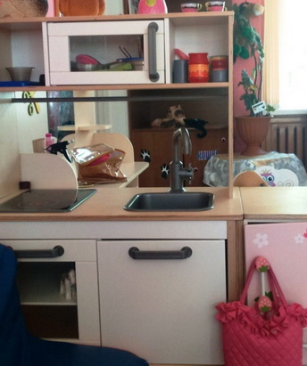

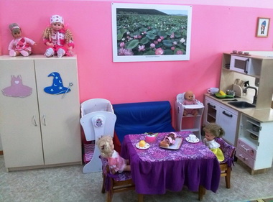

*Сюжетно-ролевая игра «Плотник»:*

1. Столярный станок;

2. Набор инструментов;

3. Костюм

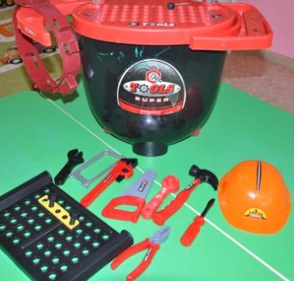

***Центр декоративно – прикладного***

***искусства***

1. Матрёшки;

2. Свистульки;

3. Самовар;

4. Барышня

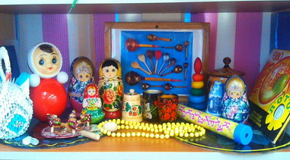

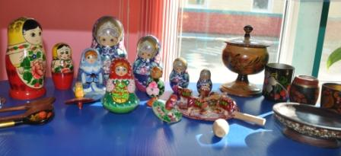

***Настольно-печатные игры:***

**1. Лото** («Чей домик?», «Кто, где живет?», «Профессии», «Ассоциации» и др.)

**2. Пазлы** («Лиса и петух», «Вершки и корешки», «Репка», «Теремок» и др.)

**3. Домино** («Транспорт», «Животные», «Фрукты и овощи» и др.)

**4. Кубики** («Транспорт», «Сказочные герои», «Животные», «Фрукты» и др.)

5. «Операция» (Доктор Плюшева)

6. «Весёлые пираты»

7. «Весёлые гусенички»

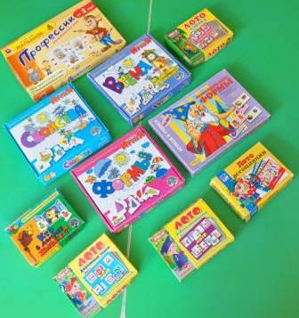

***Центр труда***

1. Уголок «Мы дежурим»

2. Паспарту растений (условные обозначения по уходу: полив, рыхление, солнечный свет)

3. Картотека дидактических игр по трудовому воспитанию

4. Набор по уходу за комнатными растениями:

- лейки, пульверизаторы;

- палочки для рыхления почвы;

- салфетки;

- перчатки;

- лопатки, грабельки;

- контейнер для семян

5. Скатерти, клеёнки, фартуки

6. Цветочные горшки

7. Консультации для родителей «Трудовое воспитание в семье»

8. Стихи, загадки, пословицы о труде

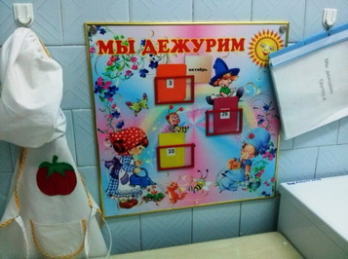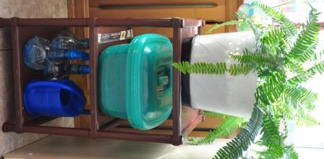

**»**

**Мини-музей «Кошки**

1. Игрушки кошки (мягкие, пластмассовые, керамические, железные);

2. Альбом «Сказочные коты»;

3. Книжный материал про кошек (сказки, стихи, считалочки, энциклопедия, раскраски);

4. Блокноты;

5. Статуэтки;

6. Шкатулки;

7. Фотографии;

8. Картины.

